# Ethernet microcontroller board testen

Inleiding

De verbinding tussen de ethernet en de microcontroller board is een essentieel deel van dit project, met de succesvol verbinding tussen de ethernet en microcontrollerboard kan de netwerkt opgesteld worden.

Test

De verbinding tussen de Arduino Uno en het ethernet gebeurt via een shield door middel van SPI. Het bord kan dienen als een server die inkomende verbindingen accepteert of als een client die uitgaande verbindingen maakt. De Ethernet library ondersteunt maximaal acht gelijktijdige verbindingen. W5100 shield zijn beperkt tot vier verbindingen. Daarom is deze test uitgevoerd met de Arduino ethernet shield 2.

Criteria ’s voor een succesvolle test:

* Er wordt TCP-berichten ontvangen op het netwerk
* Als de waardes wordt geüpdatet, wanneer wijzing is in het analoge pinnen.

1. Open “Network and Sharing Center”

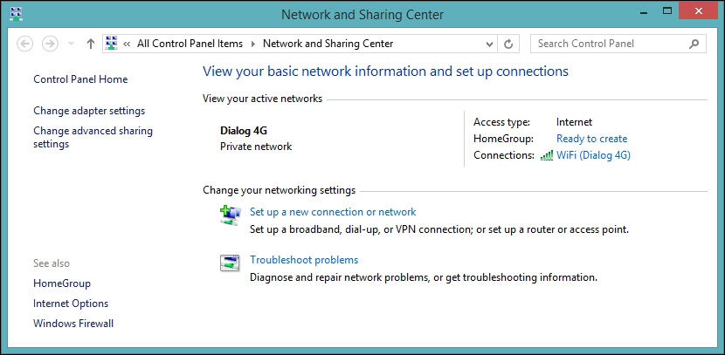

1. Klik op “Connecties”

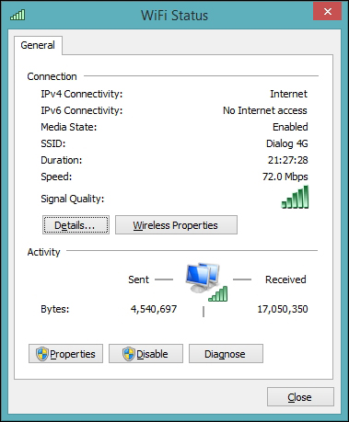

1. Klik op “Details”

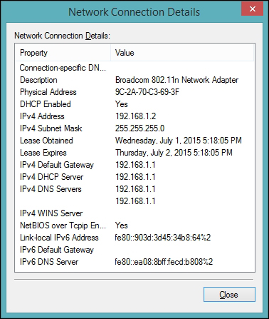

1. We weten nu dat de IPV4 adres van het netwerk is 192.168.1.2. Dus de IP-adres bereik moet van 192.168.1.0 tot 192.168.1.255 zijn. We moeten ook opletten dat er geen apparaten die de IP-adress al in bezit hebt. Dus als er een apparaat 192.168.1.16 hebt dan kunnen we het niet meer gebruiken.
2. Nu de IP-adres in het code toepassen.



1. Run de code

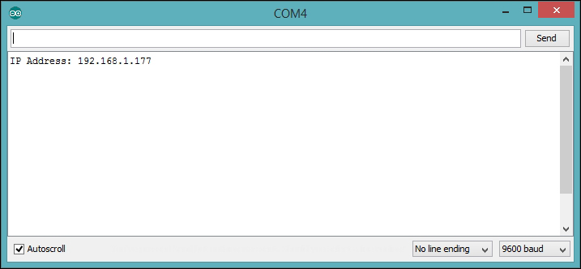

1. Server staat op 192.168.1.177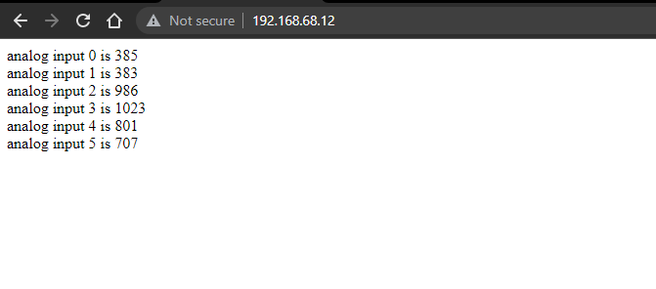De analoge waardes van alle analoge pinnen van de arduino wordt weergegeven door middel van html op de IP-adres.

Als je 5 volt aan A0 aansluit dan krijgt die analoge pin de volledig voltage dus het krijgt een analoge waarde van 1023.

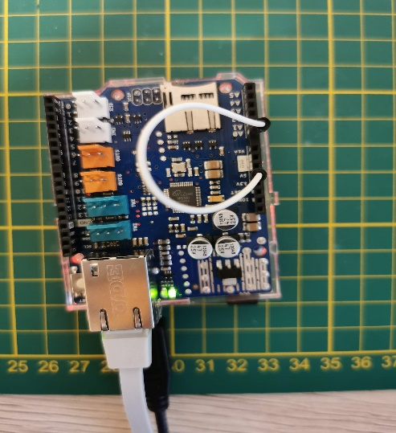

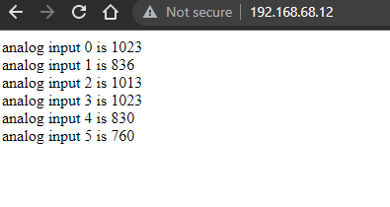

De geüpdatet waardes wordt dan weergegeven via html op de IP-adres. Je kan dit ook proberen met andere analoge pinnen.

De test is geslaagd TCP berichten wordt verzonden naar de IP adres via de board.